Arauco inicia obras sociais de R$ 9,2 milhões em Inocência (MS) e amplia legado para a comunidade

Investimentos contemplam novas estruturas de assistência social e educação infantil, ampliando a capacidade de atendimento e fortalecendo a infraestrutura pública do município

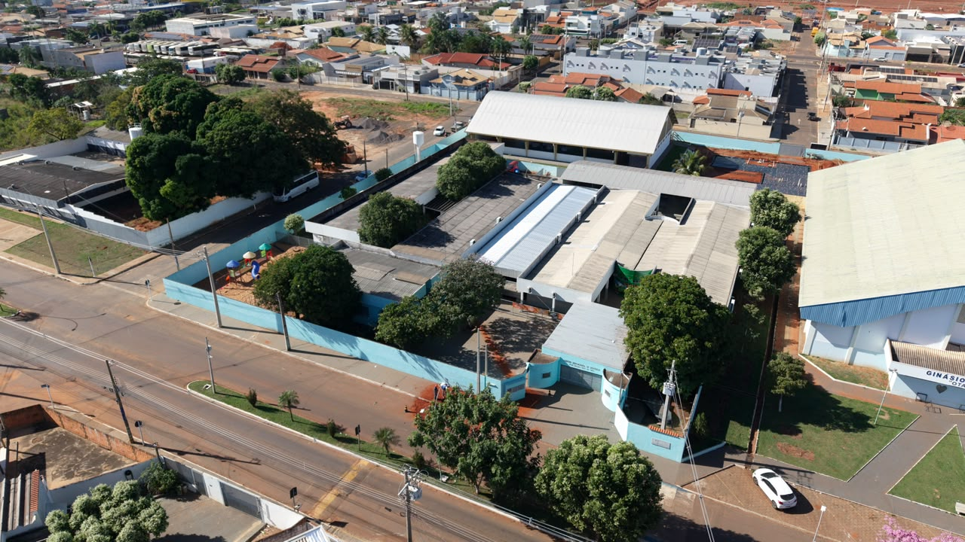
A estrutura do CEI Professor Olivalto Elias será ampliada

Junho de 2026 – Com investimento de R$ 9,2 milhões da Arauco, Inocência (MS) inicia uma nova etapa de fortalecimento de sua infraestrutura social e educacional. O pacote de obras prevê a construção da nova sede do Centro de Referência em Assistência Social (CRAS) e da Casa de Passagem, além da ampliação do Centro Educacional Infantil (CEI) Professor Olivalto Elias da Silva. As iniciativas compõem o Plano Estratégico Socioambiental (PES) do Projeto Sucuriú, da Arauco, e irão ampliar a capacidade de atendimento à população, fortalecendo a rede de acolhimento e educação infantil do município. A entrega das novas estruturas está prevista para 2027.
Claudia Belchior, gerente de Desempenho Social da Arauco, explica que os projetos foram definidos em parceria com a Prefeitura. Segundo ela, o pacote de investimentos materializa a visão de longo prazo da Companhia para a região. “Estas obras reafirmam que o Projeto Sucuriú caminha lado a lado com o desenvolvimento da região. Ao fortalecer as estruturas de educação e assistência social, atuamos diretamente na qualidade de vida no presente e no futuro de Inocência”, destaca.
A atenção voltada ao bem-estar das famílias locais também é detalhada pela coordenadora de Desempenho Social da Arauco, Tatiane Rodrigues Palazzio. “Esse investimento se transforma em benefício real na rotina da comunidade. Estamos criando um ambiente comunitário mais forte, onde o crescimento econômico da região se traduz em inclusão social e cuidado com cada morador”, afirma.
No eixo dedicado à Educação, a intervenção no CEI Professor Olivalto Elias da Silva vai ampliar a capacidade de atendimento. O centro contará com novas salas de aula mobiliadas e equipadas, banheiros e um pátio coberto. Com essa melhoria, a unidade ampliará sua capacidade de 868 para 948 alunos em um ambiente de aprendizado mais moderno e confortável.
No eixo de Assistência Social, a construção da nova sede do CRAS tem foco na dignidade no atendimento às famílias em situação de vulnerabilidade. O espaço, que será erguido atrás do Centro de Educação Infantil Margarida Tomázia de Paula – Vó Nona, O prédio seguirá os padrões do Ministério da Assistência Social, proporcionando condições ideais para a oferta de serviços de proteção básica e acolhimento à comunidade local.
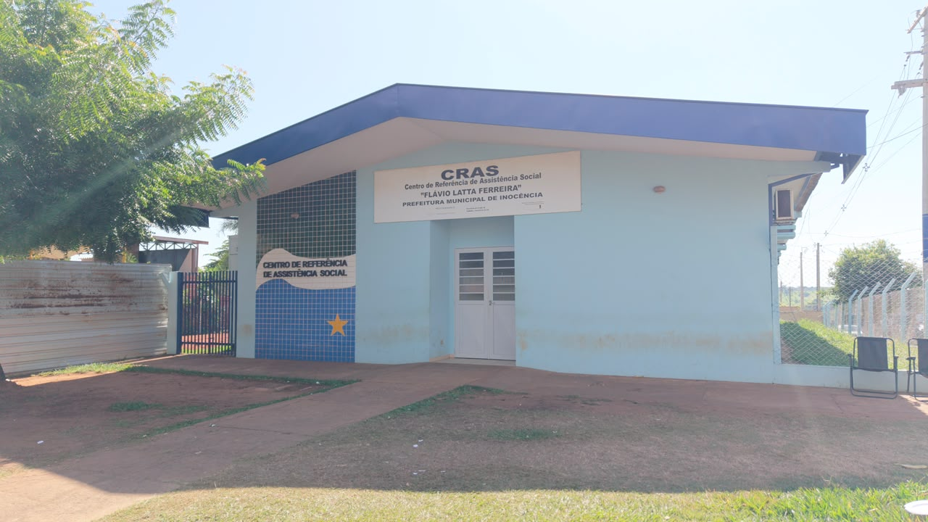
A futura sede do Cras ofertará serviços de proteção social básica e acolhimento social
Complementando a rede de proteção, a construção da Casa de Passagem representa um avanço histórico para o município. Localizada na avenida Três Lagoas, a unidade será entregue totalmente mobiliada, com dormitórios, cozinha e salas preparadas para acolher até 20 pessoas simultaneamente, oferecendo suporte humanizado inclusive para famílias com crianças. Tal como a Casa de Passagem que já funciona provisoriamente em Inocência, a futura instalação vai acolher temporariamente pessoas em situação de vulnerabilidade social, que não possuem local para se instalarem.
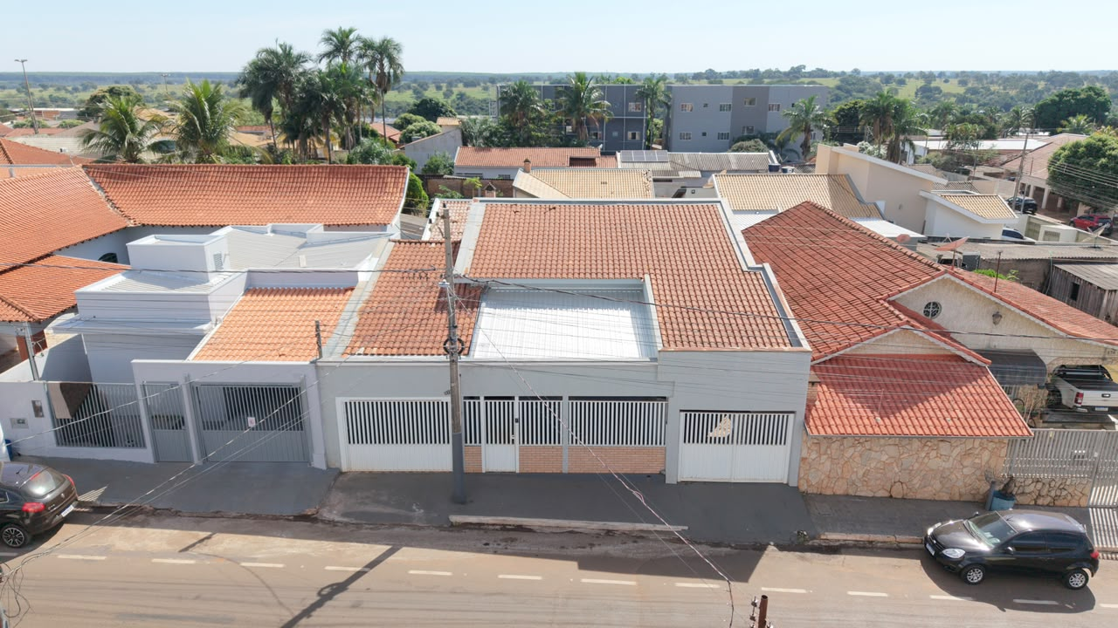
A futura Casa de Passagem Vai substituir a estrutura atual (foto), mantendo os mesmos objetivos

Sobre o Projeto Sucuriú

O Projeto Sucuriú marca a entrada da divisão de celulose da Arauco no Brasil. O investimento de US$4.6 bilhões inclui a construção de uma planta com capacidade de produção de 3,5 milhões de toneladas de fibra curta de celulose/ano. Está localizado em uma área de 3.500 hectares, a 50 quilômetros do centro da cidade de Inocência (MS) e ao lado do Rio Sucuriú. A etapa de terraplanagem começou em 2024 e a previsão de entrada em operação é no final de 2027.

Em todas as fases desenvolvimento do Projeto, e de maneira contínua, monitora e respeita a biodiversidade local, identificando espécies de flora e fauna nativas da região, além de fazer o mapeamento das áreas prioritárias para conservação.

Durante as obras, a Arauco vai oferecer capacitação e gerar mais de 14 mil oportunidades de trabalho. Depois do start up, o Projeto Sucuriú empregará cerca de 6 mil pessoas nas unidades Industrial, Florestal e operações de Logística. O propósito é impulsionar o desenvolvimento social e econômico para toda região, fomentando um aumento na geração de renda e na arrecadação de impostos, além de contribuir para atrair investimentos.

Sobre a Arauco Brasil

No país desde 2002, a Arauco atua nos segmentos Florestal e de Madeiras com o propósito de, a partir da natureza e de fontes renováveis, contribuir com as pessoas e o planeta. Emprega mais de 3000 colaboradores próprios e conta com 5 unidades industriais brasileiras.

As plantas estão distribuídas entre a produção de painéis, em três fábricas localizadas nas cidades de Jaguariaíva (PR), Ponta Grossa (PR) e Montenegro (RS); painéis e molduras, na planta localizada em Piên (PR); resinas e químicos, na unidade de Araucária (PR) e, em 2027, prepara-se para inaugurar sua primeira fábrica de celulose brasileira em Inocência (MS).

Com atuação orientada por práticas ESG, a Arauco possui certificação FSC® (Forest Stewardship Council®) em suas florestas, que reconhece o manejo ambientalmente responsável, socialmente justo e economicamente viável. Globalmente e no país, opera primando pela gestão responsável da água, a conservação da biodiversidade e a retirada de gás carbônico da atmosfera.

Mais informações para imprensa:
COR COMUNICAÇÃO
São Paulo
Neila Carvalho: neilacarvalho@corcomunica.com.br | +55 (11) 99916-5094
Gleison Rezende: gleisonrezende@corcomunica.com.br | +55 (71) 99733-8883

Mato Grosso do Sul
Evelise Couto: evelisecouto@corcomunica.com.br | +55 (67) 9260-0352
Gabrielli Pinha: gabriellipinha@corcomunica.com.br | +55 (18) 99669-3445

